Варіант 1.

Напишіть програму, що виконує потрібні обчислення, продемонструйте її роботу на різноманітних тестових вхідних даних.

Задано дійсне 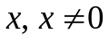, натуральне 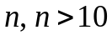. Побудувати масив n дійсних чисел, елементи якого обчислюються за формулою:
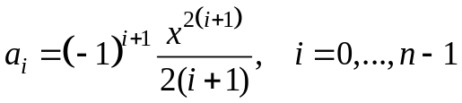.
Обчислити суму та добуток елементів масиву.
Вивести на екран елементи масиву у форматі: <індекс елемента>: <значення елемента>. Також вивести на екран обчислені значення суми та добутку елементів.

Варіант 2.

Напишіть програму, що виконує потрібні обчислення, продемонструйте її роботу на різноманітних
тестових вхідних даних.

Задано дійсне , натуральне . Побудувати масив n дійсних чисел, елементи якого обчислюються за формулою:
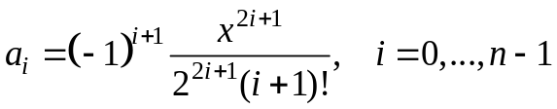.
Обчислити суму та добуток елементів масиву.
Вивести на екран елементи масиву у форматі: <індекс елемента>: <значення елемента>. Також вивести на екран обчислені значення суми та добутку елементів.

Варіант 3.

Напишіть програму, що виконує потрібні обчислення, продемонструйте її роботу на різноманітних тестових вхідних даних.

Задано дійсні та 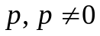, натуральне . Побудувати масив n дійсних чисел, елементи якого обчислюються так:
.
Обчислити суму та добуток елементів масиву.
Вивести на екран елементи масиву у форматі: <індекс елемента>: <значення елемента>. Також вивести на екран обчислені значення суми та добутку елементів.

Варіант 4.

Напишіть програму, що виконує потрібні обчислення, продемонструйте її роботу на різноманітних тестових вхідних даних.

Задано дійсне , натуральне . Побудувати масив n дійсних чисел, елементи якого обчислюються за формулою:
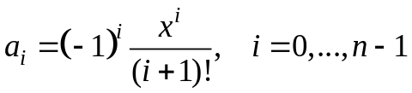.
Обчислити суму та добуток елементів масиву.
Вивести на екран елементи масиву у форматі: <індекс елемента>: <значення елемента>. Також вивести на екран обчислені значення суми та добутку елементів.

Варіант 5.

Напишіть програму, що виконує потрібні обчислення, продемонструйте її роботу на різноманітних тестових вхідних даних.

Задано дійсне , натуральне . Побудувати масив n дійсних чисел, елементи якого обчислюються за формулою:
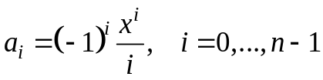.
Обчислити суму та добуток елементів масиву.
Вивести на екран елементи масиву у форматі: <індекс елемента>: <значення елемента>. Також вивести на екран обчислені значення суми та добутку елементів.

Варіант 6.

Напишіть програму, що виконує потрібні обчислення, продемонструйте її роботу на різноманітних тестових вхідних даних.

Задано дійсне , натуральне . Побудувати масив n дійсних чисел, елементи якого обчислюються за формулою:
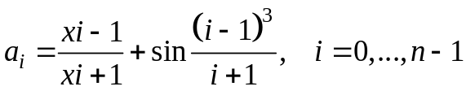.
Обчислити суму та добуток елементів масиву.
Вивести на екран елементи масиву у форматі: <індекс елемента>: <значення елемента>. Також вивести на екран обчислені значення суми та добутку елементів.

Варіант 7.

Напишіть програму, що виконує потрібні обчислення, продемонструйте її роботу на різноманітних тестових вхідних даних.

Задано дійсне , натуральне . Побудувати масив n дійсних чисел, елементи якого обчислюються за формулою:
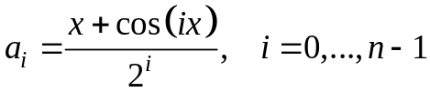.
Обчислити суму та добуток елементів масиву.
Вивести на екран елементи масиву у форматі: <індекс елемента>: <значення елемента>. Також вивести на екран обчислені значення суми та добутку елементів.
Варіант 8.

Напишіть програму, що виконує потрібні обчислення, продемонструйте її роботу на різноманітних тестових вхідних даних.

Задано дійсне , натуральне . Побудувати масив n дійсних чисел, елементи якого обчислюються за формулою:
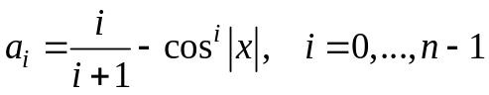.
Обчислити суму та добуток елементів масиву.
Вивести на екран елементи масиву у форматі: <індекс елемента>: <значення елемента>. Також вивести на екран обчислені значення суми та добутку елементів.

Варіант 9.

Напишіть програму, що виконує потрібні обчислення, продемонструйте її роботу на різноманітних тестових вхідних даних.

Задано дійсне , натуральне . Побудувати масив n дійсних чисел, елементи якого обчислюються за формулою:
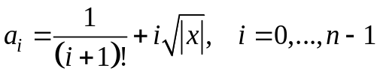.
Обчислити суму та добуток елементів масиву.
Вивести на екран елементи масиву у форматі: <індекс елемента>: <значення елемента>. Також вивести на екран обчислені значення суми та добутку елементів.

Варіант 10.
Напишіть програму, що виконує потрібні обчислення, продемонструйте її роботу на різноманітних тестових вхідних даних.

Задано дійсне , натуральне . Побудувати масив n дійсних чисел, елементи якого обчислюються за формулою:
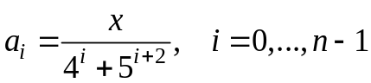.
Обчислити суму та добуток елементів масиву.
Вивести на екран елементи масиву у форматі: <індекс елемента>: <значення елемента>. Також вивести на екран обчислені значення суми та добутку елементів.

Варіант 11.

Напишіть програму, що виконує потрібні обчислення, продемонструйте її роботу на різноманітних тестових вхідних даних.

Задано дійсне , натуральне . Побудувати масив n дійсних чисел, елементи якого обчислюються за формулами:
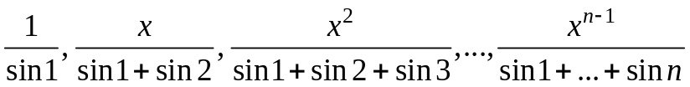.
Обчислити суму та добуток елементів масиву.
Вивести на екран елементи масиву у форматі: <індекс елемента>: <значення елемента>. Також вивести на екран обчислені значення суми та добутку елементів.

Варіант 12
Напишіть програму, що виконує потрібні обчислення, продемонструйте її роботу на різноманітних тестових вхідних даних.

Задано дійсне , натуральне . Побудувати масив n дійсних чисел, елементи якого обчислюються за формулою:
.
Обчислити суму та добуток елементів масиву.
Вивести на екран елементи масиву у форматі: <індекс елемента>: <значення елемента>. Також вивести на екран обчислені значення суми та добутку елементів.

Варіант 13

Напишіть програму, що виконує потрібні обчислення, продемонструйте її роботу на різноманітних тестових вхідних даних.

Задано дійсне , натуральне . Побудувати масив n дійсних чисел, елементи якого обчислюються за формулою:
.
Обчислити суму та добуток елементів масиву.
Вивести на екран елементи масиву у форматі: <індекс елемента>: <значення елемента>. Також вивести на екран обчислені значення суми та добутку елементів.

Варіант 14

Напишіть програму, що виконує потрібні обчислення, продемонструйте її роботу на різноманітних тестових вхідних даних.

Задано дійсне , натуральне . Побудувати масив n дійсних чисел, елементи якого обчислюються за формулою:
.
Обчислити суму та добуток елементів масиву.
Вивести на екран елементи масиву у форматі: <індекс елемента>: <значення елемента>. Також вивести на екран обчислені значення суми та добутку елементів.

